Міністерство освіти і науки України
Дисципліна «Тестування та верифікація програмного забезпечення»

ЗВІТ
з лабораторної роботи №7
«Performance and Load Testing»
Варіант виконання: JMeter + k6

Виконав: студент групи 343А
Кирилюк Максим Олександрович
Варіант 9 (group 2 / variant09, Java)

2026

1. Мета роботи
Навчитися будувати сценарії навантажувального тестування REST API, виконувати різні типи performance-тестів (baseline, load, spike), збирати ключові метрики (average, p95, throughput, error rate), задавати thresholds та інтерпретувати результати; порівняти два інструменти — Apache JMeter і Grafana k6.

2. Вихідні дані та тестове середовище
SUT: SUT B свого варіанта — group 2 / variant09 «Доставка посилок» (репозиторій y-nikitin/university_testing). Backend: Java 21, Spring Boot (вбудований Tomcat), JdbcTemplate + HikariCP, PostgreSQL. REST API на http://127.0.0.1:8080.
Компонент | Значення
ОС / CPU / RAM | Linux (контейнер), 4 vCPU Intel Xeon @ 2.30 GHz, 15 GB RAM
SUT | sut-b-delivery-variant09-1.0-SNAPSHOT.jar, OpenJDK 21.0.12, налаштування за замовчуванням
База даних | PostgreSQL 16.15 (локально), БД delivery_variant09_test, міграція V1__create_tables.sql
k6 | Grafana k6 v1.3.0
JMeter | Apache JMeter 5.6.3 (non-GUI режим, HttpClient4)
Розташування | Генератор навантаження і SUT працюють на одній машині (див. обмеження в п. 9)

Однакові умови для кожного з 6 запусків (скрипт scripts/run.sh): (1) перезапуск SUT; (2) прогрів JVM — 10 VU × 15 с; (3) очищення таблиць TRUNCATE … RESTART IDENTITY; (4) моніторинг CPU процесу SUT і всієї машини щосекунди; (5) запуск тесту; (6) контроль кількості записів у БД після тесту.

3. Performance scenario
Одна ітерація віртуального користувача — повний бізнес-сценарій «оформити відправлення і скасувати його після передачі в доставку». Він складається з 6 пов'язаних HTTP-запитів; кожен наступний використовує дані з відповіді попереднього:
№ | Запит | Тіло / звідки беруться дані | Перевірки (k6 check / JMeter assertion)
1 | POST /customers | {"code":"C-<UUID>","regular":false} → витягуємо id → customerId | HTTP 201
2 | POST /parcels | {"code":"P-<UUID>","weightGrams":1000,"declaredValue":10000,"fragile":false} → parcelId | HTTP 201
3 | POST /shipments | reference S-<UUID>, customerId і parcelId з кроків 1–2, distanceKm 100 → shipmentId, total | HTTP 201, status = Registered, baseFee = 7000 (тариф 50 + 10·1 кг + 0,10·100 км = 70 грн)
4 | GET /shipments/{shipmentId} | id з кроку 3 | HTTP 200, status = Registered, customerId збігається
5 | POST /shipments/{shipmentId}/dispatch | id з кроку 3 | HTTP 200, status = Dispatched
6 | POST /shipments/{shipmentId}/cancel | id з кроку 3, total з кроку 3 | HTTP 200, status = Cancelled, refund = ⌊total·50%⌋ (персональне правило варіанта)

Динамічні дані:
- унікальні code/reference генеруються через UUID у кожній ітерації (k6: crypto.randomUUID(); JMeter: ${__UUID()}), тому немає конфліктів UNIQUE і повторні запуски незалежні;
- ідентифікатори передаються з відповіді в наступний запит (k6: response.json('id'); JMeter: JSON Extractor $.id → ${customerId}, ${parcelId}, ${shipmentId}, ${total});
- якщо передумова не виконана (наприклад, клієнт не створився), ітерація переривається і наступні запити з невалідним ID не надсилаються (k6: return після невдалого check; JMeter: Thread Group → «Start Next Thread Loop» on sampler error);
- URL з ID групуються під стабільною назвою (k6 tag name «GET /shipments/{id}», така сама назва sampler у JMeter) — це уникає high cardinality і дає однакові назви операцій в обох інструментах.
Think time 1 с виконується на початку кожної ітерації (k6: sleep(1); JMeter: Flow Control Action Pause 1000 мс). Отже, 1 VU ≈ 1 бізнес-сценарій/с ≈ 6 HTTP-запитів/с (закрита модель навантаження).
Фрагмент k6-сценарію (повний код — k6/delivery-flow.js):
const c = http.post(`${BASE_URL}/customers`, JSON.stringify({ code: `C-${uid}`, regular: false }), params('POST /customers'));
if (!check(c, { 'customer 201': (r) => r.status === 201 })) return;
const customerId = c.json('id');
...
const s = http.post(`${BASE_URL}/shipments`, JSON.stringify({
reference: `S-${uid}`, customerId, parcelId, distanceKm: 100, urgent: false, pickup: false, couponValid: false,
}), params('POST /shipments'));
const shipmentId = s.json('id'); const total = s.json('total');
...
check(x, { 'refund = 50% total': (r) => r.json('refund') === Math.floor(total * 0.5) });
Структура JMeter Test Plan (jmeter/delivery-flow.jmx):
Test Plan
├─ HTTP Request Defaults (host/port з -Jhost/-Jport, HttpClient4, keep-alive)
├─ HTTP Header Manager (Content-Type: application/json)
├─ Thread Group "main" (threads/ramp/duration = ${__P(main_*)})
│ ├─ Flow Control Action: Pause ${__P(think_ms,1000)}
│ ├─ POST /customers [Response Assertion 201, JSON Extractor customerId]
│ ├─ POST /parcels [Response Assertion 201, JSON Extractor parcelId]
│ ├─ POST /shipments [201, JSON Assertion status/baseFee, JSON Extractor shipmentId,total]
│ ├─ GET /shipments/{id} [200, JSON Assertion status, customerId]
│ ├─ POST …/dispatch [200, JSON Assertion status=Dispatched]
│ └─ POST …/cancel [200, JSON Assertion status=Cancelled, JSR223 Assertion refund=50%]
└─ Thread Group "spike" (той самий потік; ${__P(spike_*)}, startup delay — тільки для spike)

4. Workload profiles
Профілі однакові для k6 і JMeter. Рівень «очікуваного навантаження» і рівень піку обрано за результатами калібрувального прогону (300/600/1000 VU по 25 с): до ~600 VU throughput зростав лінійно, на 1000 VU (≈4500 req/s) зростання сповільнилось, а p95 збільшився до ~160 мс. Тобто 1000 VU — межа насичення цього стенду, і на неї розраховано spike.
Тест | k6 (executor) | JMeter (jmeter/*.properties) | Сенс
Baseline | constant-vus: 1 VU, 60 с | main: 1 потік, ramp 0, 60 с | еталонний час відповіді без конкуренції
Load | ramping-vus: 0→50 VU за 20 с, далі 50 VU до 120 с | main: 50 потоків, ramp-up 20 с, duration 120 с | очікуване робоче навантаження ≈ 50 сценаріїв/с ≈ 300 req/s
Spike | background: constant 50 VU 100 с; spike: startTime 30 с, 0→950 VU за 10 с, 30 с утримання, різке зняття на 70-й с | main: 50 потоків 100 с; spike: 950 потоків, delay 30 с, ramp 10 с, duration 40 с | раптовий стрибок до 1000 VU (20× від норми) і фаза відновлення 70–100 с

Команди запуску:
# k6
k6 run -e PROFILE=load -e BASE_URL=http://127.0.0.1:8080 \
--summary-export results/k6-load/summary.json --out csv=results/k6-load/raw.csv.gz k6/delivery-flow.js
# (з K6_WEB_DASHBOARD=true K6_WEB_DASHBOARD_EXPORT=results/k6-load/k6-report.html)
# JMeter (non-GUI + HTML dashboard)
jmeter -n -t jmeter/delivery-flow.jmx -q jmeter/load.properties -q jmeter/report.properties \
-l results/jmeter-load/results.jtl -e -o results/jmeter-load/html-report
# усе разом з перезапуском SUT, прогрівом і очищенням БД
scripts/run.sh k6 load ; scripts/run.sh jmeter load ; python3 scripts/analyze.py

5. Thresholds / acceptance criteria
Критерії сформульовано до основних запусків. Обґрунтування: усі операції — інтерактивні дії оператора в UI доставки. У нормальному режимі відповідь має бути «миттєвою» для користувача (p95 ≤ 100–200 мс), а втрата запитів неприпустима (< 1%). Під час піку допускається деградація часу відповіді (p95 < 500 мс), але не допускаються помилки та порушення бізнес-правил. POST /shipments — найважча операція (читання клієнта й посилки, розрахунок тарифу, запис), тому для неї окремий поріг.
Метрика | Baseline | Load | Spike
avg http_req_duration | < 50 мс | < 100 мс | < 250 мс
p95 http_req_duration | < 100 мс | < 200 мс | < 500 мс
p95 POST /shipments | < 150 мс | < 250 мс | < 600 мс
error rate (http_req_failed) | < 1% | < 1% | < 1%
checks / assertions | > 99% | > 99% | > 99%

У k6 пороги задані в options.thresholds (k6 сам позначає запуск як PASS/FAIL і повертає ненульовий код виходу). JMeter не має вбудованих SLA-порогів, тому ті самі критерії перевіряються скриптом scripts/analyze.py за JTL-файлом; додатково в HTML-звіті JMeter налаштовано APDEX (satisfied 200 мс, tolerated 1000 мс).

6. Результати
Пояснення метрик: average — середній час відповіді (чутливий до викидів); p95 — 95% запитів виконались не довше цього часу (показує «хвіст», який відчувають користувачі); throughput — кількість HTTP-запитів за секунду (окремо наведено кількість повних бізнес-сценаріїв за секунду: 1 сценарій = 6 запитів); error rate — частка неуспішних HTTP-запитів (не 2xx/3xx або мережева помилка). Checks/assertions — частка успішних перевірок бізнес-логіки.
Запуск | Max VU | Запитів | req/s | сценар./с | avg, мс | med, мс | p95, мс | p99, мс | max, мс | Error rate | Checks OK
k6 baseline | 1 | 360 | 6.0 | 1.0 | 2.21 | 1.95 | 3.51 | 4.3 | 24.87 | 0.00% | 100.00%
jmeter baseline | 1 | 348 | 5.9 | 1.0 | 2.83 | 2.0 | 5.0 | 6.0 | 30.0 | 0.00% | 100.00%
k6 load | 50 | 32826 | 271.3 | 45.2 | 1.14 | 1.01 | 2.2 | 3.82 | 23.79 | 0.00% | 100.00%
jmeter load | 50 | 32487 | 273.0 | 45.5 | 1.47 | 1.0 | 3.0 | 5.0 | 36.0 | 0.00% | 100.00%
k6 spike | 1000 | 213474 | 2113.6 | 352.3 | 16.51 | 7.32 | 65.82 | 129.27 | 424.38 | 0.00% | 100.00%
jmeter spike | 1000 | 134091 | 1354.5 | 224.8 | 109.63 | 39.0 | 382.0 | 535.0 | 1141.0 | 0.00% | 100.00%

Перевірка thresholds:
Запуск | avg | p95 | p95 POST /shipments | error rate | checks
k6 baseline | PASS | PASS | PASS | PASS | PASS
jmeter baseline | PASS | PASS | PASS | PASS | PASS
k6 load | PASS | PASS | PASS | PASS | PASS
jmeter load | PASS | PASS | PASS | PASS | PASS
k6 spike | PASS | PASS | PASS | PASS | PASS
jmeter spike | PASS | PASS | PASS | PASS | PASS

Усі 30 перевірок порогів пройдено (✓ також у підсумку k6 — results/k6-*/console.txt).
Час відповіді за операціями (avg / p95, мс):
Операція | k6 baseline | JM baseline | k6 load | JM load | k6 spike | JM spike
GET /shipments/{id} | 1.33 / 1.93 | 1.72 / 2.0 | 0.63 / 1.23 | 0.82 / 2.0 | 13.99 / 56.3 | 98.58 / 349.0
POST /customers | 4.01 / 4.42 | 4.55 / 5.15 | 1.26 / 2.11 | 1.55 / 3.0 | 15.15 / 60.82 | 103.37 / 357.75
POST /parcels | 2.12 / 2.5 | 3.03 / 4.0 | 1.11 / 2.03 | 1.42 / 3.0 | 15.41 / 60.55 | 100.53 / 352.0
POST /shipments | 2.41 / 2.9 | 3.1 / 5.0 | 1.49 / 2.86 | 1.9 / 4.0 | 20.24 / 80.54 | 128.64 / 441.0
POST /shipments/{id}/cancel | 1.68 / 2.45 | 2.29 / 3.15 | 1.16 / 2.0 | 1.51 / 3.0 | 16.94 / 66.37 | 112.72 / 392.2
POST /shipments/{id}/dispatch | 1.72 / 2.16 | 2.26 / 3.0 | 1.22 / 2.27 | 1.59 / 3.0 | 17.31 / 68.11 | 113.99 / 392.0

Spike за фазами:
Інструмент | Фаза | req/s | avg, мс | p95, мс | p99, мс | max, мс | Error rate
k6 | до піку (0–30 с) | 290.0 | 3.3 | 15.33 | 32.6 | 65.97 | 0.00%
k6 | пік (30–70 с) | 4707.4 | 17.95 | 70.53 | 134.82 | 424.38 | 0.00%
k6 | відновлення (70–100 с) | 531.5 | 6.94 | 35.19 | 61.08 | 127.11 | 0.00%
jmeter | до піку (0–30 с) | 289.2 | 5.61 | 29.0 | 62.0 | 128.0 | 0.00%
jmeter | пік (30–70 с) | 2919.1 | 125.41 | 394.0 | 544.0 | 1141.0 | 0.00%
jmeter | відновлення (70–100 с) | 298.3 | 1.02 | 2.0 | 3.0 | 9.0 | 0.00%

Ресурси (CPU у % одного ядра; 400% = вся 4-ядерна машина):
Запуск | CPU SUT avg | CPU SUT max | Макс. завантаження всієї машини
k6 baseline | 2.3 | 21.0 | 17.6%
jmeter baseline | 2.5 | 20.0 | 60.7%
k6 load | 18.6 | 82.0 | 26.5%
jmeter load | 18.1 | 69.0 | 62.8%
k6 spike | 60.1 | 168.0 | 96.7%
jmeter spike | 48.8 | 135.0 | 97.2%

Контроль у БД після тестів: кількість відправлень у статусі Cancelled відповідає кількості успішних сценаріїв (k6: 60 / 5471 / 35579; JMeter: 58 / 5413 / 22257). Поодинокі записи Registered/Dispatched у JMeter load/spike — ітерації, перервані в момент завершення duration Thread Group (JMeter зупиняє потік посеред ітерації; k6 дає VU завершити ітерацію за gracefulRampDown/gracefulStop). Помилками SUT вони не є.

7. Графічний звіт
Інструменти формують власні HTML-звіти: k6 Web Dashboard export — results/k6-<profile>/k6-report.html; JMeter HTML Dashboard — results/jmeter-<profile>/html-report/index.html. Нижче — зведені графіки (scripts/analyze.py), на яких обидва інструменти показано на одній осі часу з вікном агрегації 2 с.
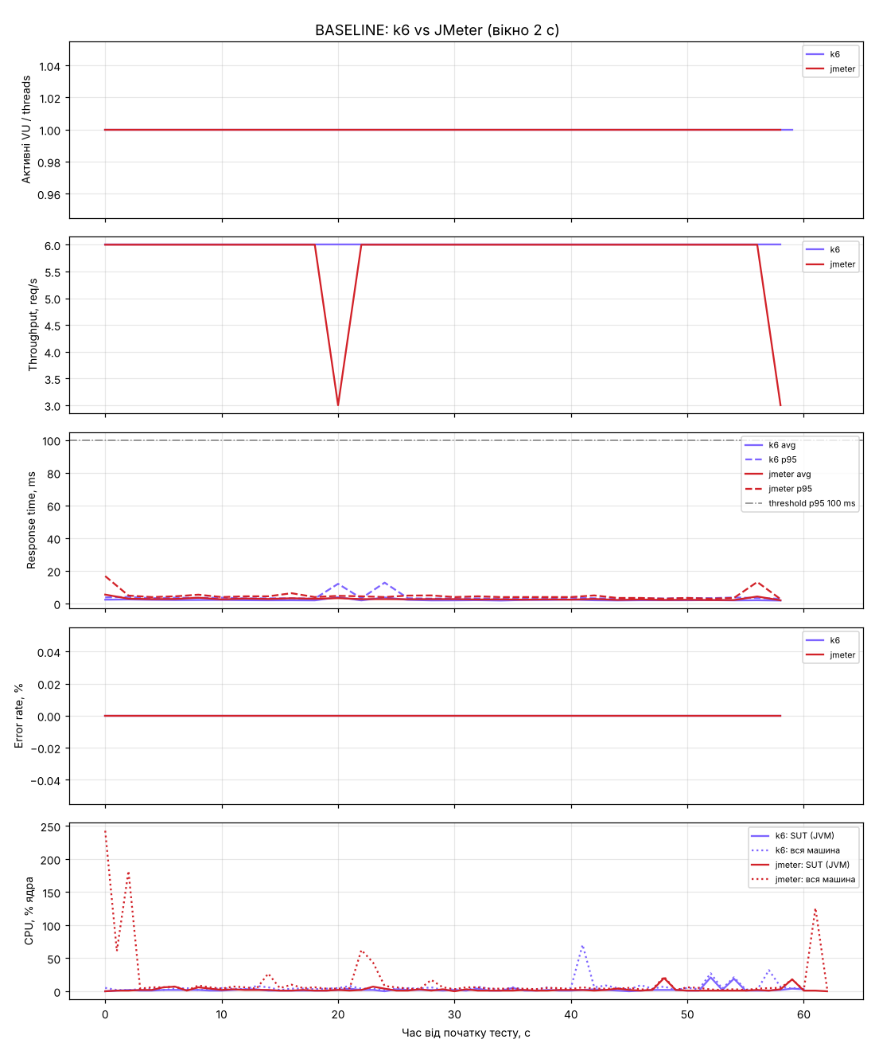
Рис. 1. Baseline: VU, throughput, avg/p95, error rate, CPU
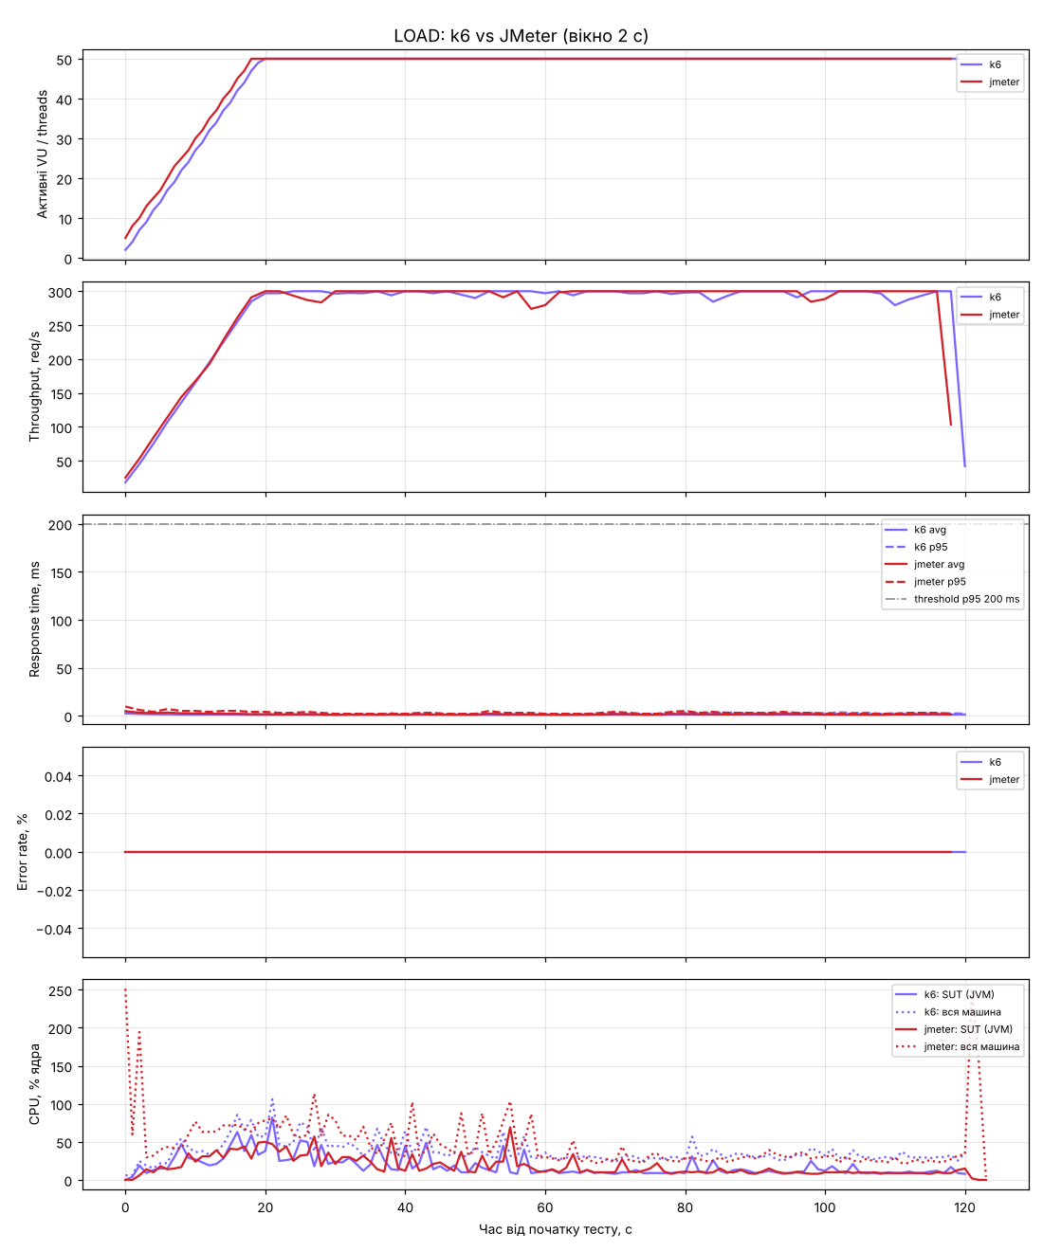
Рис. 2. Load: VU, throughput, avg/p95, error rate, CPU
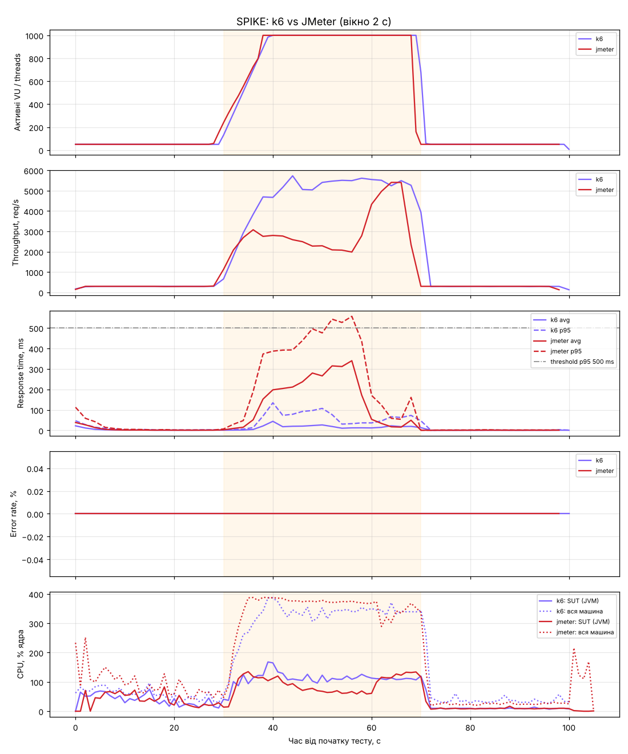
Рис. 3. Spike: VU, throughput, avg/p95, error rate, CPU (виділено фазу піку 30–70 с)
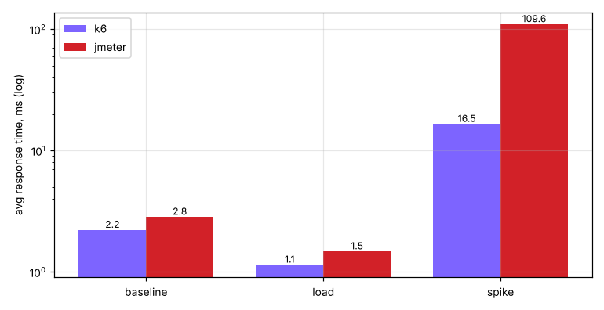
Рис. 4. Average response time за типами тестів (логарифмічна шкала)
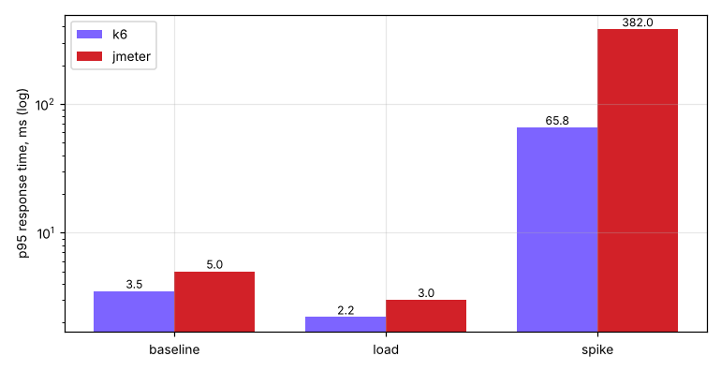
Рис. 5. p95 за типами тестів (логарифмічна шкала)
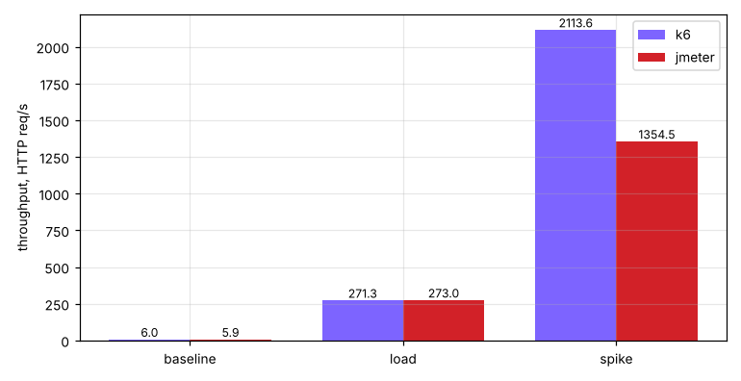
Рис. 6. Throughput (HTTP req/s) за типами тестів
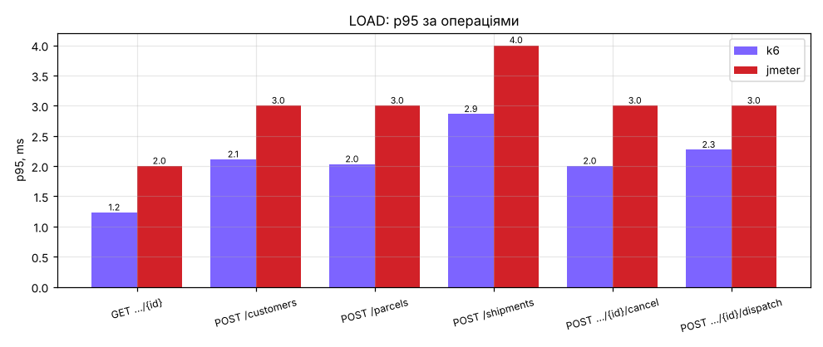
Рис. 7. Load: p95 за окремими операціями

8. Порівняння типів навантаження та інтерпретація
Baseline (1 VU).
Throughput ≈ 6.0 req/s (1 сценарій/с), що точно відповідає закритій моделі 1 VU + think time 1 с. avg ≈ 2.21–2.83 мс, p95 ≈ 3.51–5.0 мс. Це еталон «чистої» вартості операцій. Найдовша — POST /customers (перший запит ітерації після 1 с паузи: з'єднання й кеші «холодніші»), найлегша — GET /shipments/{id}. Помилок немає, CPU SUT у середньому ~2%.
Load (50 VU).
Throughput зріс у ~45 разів до 271.3 req/s (45.2 сценаріїв/с) — пропорційно кількості VU, тобто система ще не насичена. Час відповіді не погіршився, а навіть трохи зменшився (k6 avg 2.21 → 1.14 мс, p95 3.51 → 2.2 мс): при постійному потоці запитів JIT-компілятор JVM, пул з'єднань HikariCP, кеші PostgreSQL і keep-alive-з'єднання залишаються «гарячими». CPU SUT у середньому ~18% одного ядра. Error rate 0%. Висновок: очікуване навантаження система витримує з великим запасом.
Spike (50 → 1000 VU).
До піку метрики збігаються з load-тестом (~290 req/s). Під час піку k6 підняв throughput до ~4707 req/s (у середньому за фазу; максимум ~5500 req/s), але це лише ~78% від теоретичних 6000 req/s для 1000 VU — система вийшла на насичення. Через це зросли черги, і час відповіді збільшився: avg 3.3 → 17.95 мс, p95 15.33 → 70.53 мс, max 424.38 мс (у JMeter: p95 394.0 мс, max 1141.0 мс). На графіку CPU видно причину: завантаження всієї 4-ядерної машини під час піку ≈ 97–100% (SUT JVM ≈ 110–170% ядра, решта — генератор навантаження та PostgreSQL). Вузьке місце стенду — CPU, спільний для SUT, БД і генератора. Найбільше зростання — у POST /shipments (найважча операція з кількома SQL-запитами, конкурує за 10 з'єднань HikariCP).
Важливо: навіть на піку error rate = 0%, усі перевірки бізнес-логіки (зокрема refund 50%) пройшли — система деградує «м'яко», збільшуючи затримку, але не втрачаючи й не псуючи дані. Після зняття піку (фаза відновлення 70–100 с) час відповіді за кілька секунд повернувся до рівня load-тесту (JMeter: avg 1.02 мс, p95 2.0 мс) — накопичених черг/витоків не виявлено. У k6 загальний показник фази відновлення трохи вищий (p95 35.19 мс, 531.5 req/s), бо перші ~2 с цієї фази k6 ще дозавершує ітерації 950 spike-VU (gracefulRampDown 5 с).
Зауваження щодо загального p95: для spike значення p95 за весь тест змішує три різні режими, тому для інтерпретації використано p95 окремо за фазами і часові графіки.

9. Порівняння k6 і JMeter
Аспект | k6 | JMeter
Опис сценарію | JavaScript-код (k6/delivery-flow.js), зручно для Git і code review | XML Test Plan (*.jmx), зазвичай редагується у GUI; тут згенерований скриптом scripts/gen_jmx.py
Профіль навантаження | scenarios + executors (constant-vus, ramping-vus, startTime) | Thread Group: threads, ramp-up, duration, startup delay; для spike — дві Thread Group
Dynamic data | response.json('id') у змінну | JSON Extractor → ${var}
Перевірки | check() — не впливає на http_req_failed | Assertions — невдала assertion робить sample неуспішним (входить у Error %)
Thresholds | вбудовані, PASS/FAIL і код виходу процесу | немає вбудованих SLA-порогів; APDEX у звіті + зовнішня перевірка JTL
Звіт | Web Dashboard / HTML export, summary JSON | HTML Dashboard з багатьма графіками, JTL (CSV)
Точність часу | мікросекунди (float, мс) | цілі мілісекунди
Завершення тесту | gracefulStop/gracefulRampDown — ітерації дозавершуються | потоки зупиняються посеред ітерації (див. записи Registered/Dispatched у БД)
Ресурси генератора | Go, легкі goroutine-VU | Java, 1 OS-потік на користувача — значно більше CPU/RAM

Порівняння результатів:
- Baseline і load: результати дуже близькі — throughput відрізняється < 2% (271.3 vs 273.0 req/s), avg і p95 відрізняються на ~0,5–1 мс. Невелика різниця пояснюється округленням JMeter до цілих мс (p95 2,2 мс у k6 ≈ 3 мс у JMeter) і різними HTTP-клієнтами.
- Spike: результати суттєво різні — JMeter отримав 1354.5 req/s проти 2113.6 у k6 і p95 382.0 мс проти 65.82 мс. Причина — не SUT, а генератор: 1000 Java-потоків JMeter на тій самій 4-ядерній машині споживають помітно більше CPU, ніж k6, тому на SUT лишається менше ресурсів, а час відповіді з точки зору JMeter включає ще й очікування планування власних потоків. Наприкінці піку (≈ 60–68 с), коли JMeter-потоки розподілились у часі, його throughput наздогнав k6 (~5000 req/s). Тобто на піку JMeter частково вимірює обмеження самого генератора (coordinated omission/«client-side bottleneck»).
- Обидва інструменти дали однаковий якісний висновок: система витримує очікуване навантаження з великим запасом, на 20-кратному піку деградує лише за часом відповіді (без помилок), і швидко відновлюється.

10. Обмеження експерименту
- Генератор і SUT (і PostgreSQL) працюють на одній 4-ядерній машині — на піку вони конкурують за CPU; абсолютні значення не переносяться на інше обладнання.
- Зовнішня HTTP-політика (SHIPPING_POLICY_URL) не підключалась — використовувалась локальна політика SUT; затримка зовнішнього сервісу не моделювалась.
- Тривалість тестів невелика (1–2 хв), тому довгострокові ефекти (накопичення даних, GC, витоки пам'яті) не досліджувались — для цього потрібен soak test.
- Серверних метрик БД (pg_stat_activity, очікування пулу HikariCP) не знімалось; висновок про bottleneck зроблено за CPU процесу й машини.

11. Висновки
- Розроблено performance-сценарій із 6 пов'язаних HTTP-запитів з передачею динамічних даних (customerId, parcelId, shipmentId, total) та перевіркою бізнес-правил, включно з персональним правилом варіанта (повернення 50% при скасуванні Dispatched).
- Сценарій реалізовано в k6 і JMeter з однаковим SUT, сценарієм і workload profile; проведено baseline, load і spike тести в однакових умовах (перезапуск SUT, прогрів, чиста БД).
- Baseline: avg ≈ 2–3 мс, p95 ≈ 3,5–5 мс, 6 req/s. Load (50 VU): 271.3 req/s, p95 ≈ 2–3 мс, 0% помилок — запас продуктивності великий.
- Spike (1000 VU): система вийшла на насичення CPU стенду; throughput до ~5000 req/s, p95 зріс до 65.82 мс (k6) / 382.0 мс (JMeter), помилок 0%, після піку — швидке відновлення.
- Усі встановлені thresholds виконано для всіх шести запусків.
- k6 зручніший для коду-як-сценарію, CI і порогів, а також економніший як генератор; JMeter дає багатший HTML-звіт і GUI, але потребує більше ресурсів — що прямо вплинуло на результати spike-тесту на спільній машині.

Додаток. Структура файлів
lab7/
├─ k6/delivery-flow.js сценарій k6 (PROFILE=baseline|load|spike)
├─ jmeter/delivery-flow.jmx Test Plan JMeter
├─ jmeter/{baseline,load,spike}.properties, report.properties
├─ scripts/run.sh запуск одного тесту (перезапуск SUT, прогрів, очищення БД, моніторинг)
├─ scripts/monitor.py CPU/RSS SUT і CPU машини
├─ scripts/gen_jmx.py генератор .jmx
├─ scripts/analyze.py метрики, thresholds для JMeter, графіки
├─ results/<tool>-<profile>/ сирі дані, консоль, HTML-звіти (k6-report.html / html-report/)
└─ report/ звіт, графіки, metrics.md

